Консультация для родителей

«Языки любви и дети. Как научиться лучше понимать ребенка и его эмоции»

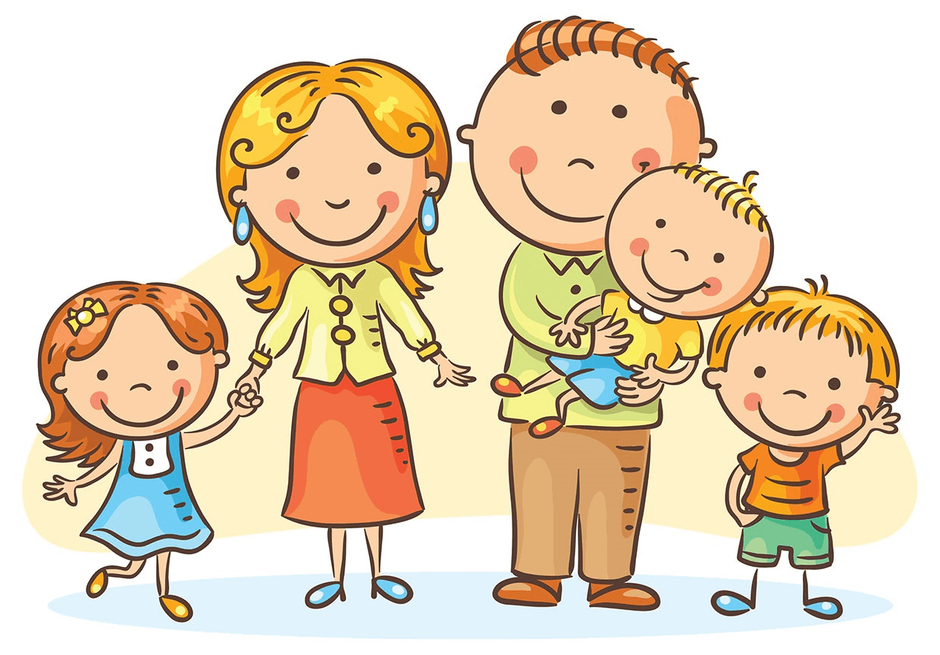 Родители должны хорошо знать своего ребенка и выражать чувства на наиболее понятном ему "невербальном" языке.

Каждый человек, в том числе и ребенок, по-своему выражает эмоции. Поэтому мы так часто не можем догадаться, чего именно хочет малыш... Поговорим же о том, как большим и маленьким научиться понимать друг друга.

***Найти ключ к сердцу***

Маленький мальчик увидел на витрине магазина красивую новую машинку и сразу начал просить маму купить ее ему. "Мама, смотри какая машинка! Купи, ну купи!" "Нет, у нас таких денег нет", - отмахивается от него мама. Но упорный малыш не отстает, начинает хныкать: "Ма-а-ама, купи, купи!" Мать не выдерживает, раздражается и повышает на него голос.

Что же здесь происходит? Сын хочет, чтобы ему уделили внимание, чтобы мама услышала его просьбу и сделала подарок, купила то, что ему понравилось. Подарки - это его язык любви, благодаря которому он способен чувствовать себя счастливым.

По мнению американского психолога Гари Чепмэна существует пять основных языков любви - время, подарки, слова одобрения, помощь и прикосновения. Чтобы общаться с иностранцем, нужно знать его язык. Точно так же важно понять язык любви своего ребенка и выражать ему любовь через его собственный язык. Считается, что у каждого человека есть один главный язык любви, наиболее привычный для него, второй - дополнительный, а остальные - второстепенны. Пока ребенок маленький, его основной язык любви бывает не очень просто определить, но если вы проявите наблюдательность, то найдете ключ к сердцу своего малыша. В любом случае, каким бы ни оказался его язык любви, это вовсе не значит, что остальные для него совершенно не важны. Просто что-то ему нужно в меньшей степени, а что-то - жизненно необходимо. Ваша задача - определить, в чем особенно нуждается ваш малыш. Тогда вы сможете дарить ему свою любовь так, что он это обязательно почувствует.

Любовь, которую ребенок получает из окружающего мира, от близких людей, наполняет его душу и сердце. Если малыш понимает, что его любят, его чаша любви полна, он счастлив, он радует близких. Если же маленький человечек не получает необходимой ему любви, его "чаша" постепенно пустеет. Малыш чувствует себя несчастным, ему кажется, что его никто не любит. С таким ребенком становится трудно общаться: он может замкнуться в себе или будет плохо себя вести. Часто "трудными" становятся именно те дети, которым не хватает любви.

***На каком "языке" говорит ваш ребенок?***

Существует несколько способов, по которым вы сможете достаточно точно определить язык любви своего маленького друга. Внимательно присмотритесь к тому, как кроха проявляет свою симпатию к окружающим. Часто мы неосознанно делаем для других то, что сами хотели бы от них получить. О чем ребенок чаще всего вас просит, чего ему не хватает? Чему он больше всего радуется, что не любит?

***Подарки***

Если малыш любит делать подарки, пытается что-то смастерить, чтобы вас порадовать, при этом сам очень счастлив, то подарки - это его язык любви. Он очень радуется им, относится к ним бережно, ставит на видное место, с гордостью показывает друзьям. Когда малышу не хватает любви, он может закатывать истерики, требовать новых подарков.

***Время***

Если ребенок стремится вам что-то рассказать, показать, подольше побыть с вами, его язык любви - время. Такие дети часто просят родителей посидеть с ними, поиграть, поговорить, погулять. Они приходят в восторг, если вы с ними куда-нибудь отправляетесь вместе, например, в кино или в гости. Больше всего они любят выходные и каникулы, так как в эти дни у них появляется реальная возможность подольше быть с вами.

***Слова одобрения***

Если ваш сын или дочь часто хвалят вас и других близких, дают ласковые имена всем своим игрушкам, их язык любви - слова одобрения. Малыш готов свернуть горы, если его похвалят, очень любит, когда к нему обращаются ласковым голосом и называют хорошим и умным. Для того чтобы услышать желанные слова одобрения, маленький ребенок спешит показать свои удачные рисунки, поделки, хорошие оценки. Когда он получает желаемое, то становится более активным, уверенным в себе. Обратная сторона медали: такой ребенок более падок на лесть, его легче обмануть. Если он не получает одобрения со стороны сверстников или взрослых, он может быстро потерять интерес к занятиям, не довести до конца начатое дело.

***Помощь***

Если ребенок часто предлагает помощь в домашних делах, любит следить за младшими детьми или ухаживать за домашними животными, скорее всего, ему близок язык любви - помощь. Проявлять свою любовь ребенок может в том, что протрет пыль, польет цветы, попытается помыть посуду или помочь вам в приготовлении еды. Малыш любит, когда вы вместе с ним учите уроки или что-то делаете для него, например, вяжете, готовите или ремонтируете. Часто он пытается принять активное участие в ваших делах, просит: "Дай я попробую!"

***Прикосновения***

Если кроха часто просится на руки, любит кататься на папиных плечах, обнимает вас или повисает на шее в моменты восторга, его язык любви - прикосновения. Девочка может попросить заплести ей косички, мальчик - погладить его по голове. Даже если ребенок об этом не просит, по его реакции вы можете сами догадаться, будет ли ему это приятно. Малыш радуется, когда его подбрасывают, кружат, щекочут, купают, берут за руку. Cловом, ему нравится все, что связано с тактильным контактом, физическими ощущениями.

***Как найти общий язык с ребенком***

Пожалуй, язык "подарки" можно назвать самым простым и всеобщим, потому что практически все родители стараются покупать для своих детишек игрушки, сладости, разнообразные игры и сувениры. В этом вопросе важно соблюдать золотую середину. С одной стороны, не стоит "откупаться" от детей подарками, если вы испытываете перед ними чувство вины из-за того, что мало времени проводите вместе - подарки только избалуют ребенка, но вашей любви он может и не почувствовать.

С другой стороны, не стоит постоянно отказывать ему в подарках, объясняя это тем, что у вас нет денег. Такая ситуация будет развивать в малыше чувство неполноценности, а также недоверие к вам. Если вы действительно не можете или не хотите что-то покупать, постарайтесь объяснить, по какой причине. Если вы чувствуете, что "подарки" - основной язык любви вашего малыша, можете воспользоваться следующими рекомендациями.

Делайте сюрпризы почаще, пусть даже недорогие. Важно то, что вы уделили ребенку внимание, думали о нем, когда выбирали подарок. Старайтесь заинтересовать малыша, например, скажите: "Сегодня дома тебя ждет веселый сюрприз!" Тогда он получит двойную радость - от предвкушения и от самого подарка. Проявляйте оригинальность: упакуйте свой сюрприз в яркую бумагу, спрячьте его в неожиданном месте. Предоставляйте ему возможность самостоятельно вручить хозяевам подарок, если вы вместе идете в гости. Выражайте искреннюю радость и восхищение, если ребенок приготовил вам презент.

Если вы работаете и не можете уделять своему ребенку много времени (а именно "время" - его язык любви), - старайтесь проводить и те малые мгновения с ним с пользой. Важно не только количество совместно проведенного времени, но и его качество. Если вы находитесь с малышом в одной комнате, но при этом увлеченно смотрите телевизионную передачу или общаетесь по телефону, это не "время, проведенное с ребенком".

Уделять время - это значит: сидеть с ним, разговаривать, играть, делать что-то вместе. В момент общения все ваше внимание должно быть сосредоточено на маленьком собеседнике. Если ребенку не хватает любви, он может стать навязчивым, докучает бесконечными вопросами, не хочет отпускать от себя, бегает за вами, как хвостик. Если вы заметили такие проявления любви к вам, не старайтесь отмахиваться, тем самым вы только усугубите ситуацию.

Постарайтесь понять, почему ребенок так себя ведет. Может быть, ему скучно, надоело однообразие, он боится одиночества. Можно многое сделать, чтобы малыш чувствовал себя более комфортно, например, вместе выезжайте куда-либо. Возьмите за правило ходить или ездить каждые выходные в какое-нибудь новое место. Это может быть поход в гости, культурный отдых (кино, театр, цирк), поездки на природу или просто прогулка в городском парке.

Хотя бы иногда старайтесь пораньше возвращаться с работы, чтобы уделить малышу больше времени. Вы можете стать для ребенка настоящим другом, с которым он сможет поделиться своими радостями и огорчениями. Выслушивайте его с интересом, расспрашивайте о том, как прошел его день в детском саду. Рассказывайте больше о себе, о работе, обо всем, что ему интересно. В свободное время или в выходные дни делайте что-нибудь вместе: устройте кукольный театр, нарисуйте картину для детской, приготовьте оригинальное блюдо.

Если задать вопрос родителям о том, что больше нравится их ребенку - похвала или критика, то все ответят, что похвала, слова одобрения приятнее. Но в реальной жизни далеко не всем детям хватает ласковых слов. Кто-то боится избаловать крошку, кто-то стесняется выражать свои чувства, кто-то не задумывается над этим. Именно добрые слова могут быть очень важны для вашего ребенка - они помогают ему чувствовать себя любимым.

И наоборот, слова неодобрения, критики ребенок может воспринимать болезненно, особенно при посторонних людях. Если вы считаете необходимым поругать ребенка за что-то, делайте это правильно. Во-первых, критика должна касаться не его личности, неправильных слов или действий. То есть вы говорите ему "Лучше было бы сделать это так" вместо "Какой ты глупый!" Во-вторых, старайтесь не повышать голос и не кричать на малыша - так он хуже воспримет смысл ваших слов. В-третьих, не выясняйте отношений на людях. Критика при посторонних отрицательно скажется на самооценке и уверенности в собственных возможностях.

На ребенка такого типа хорошо действует следующий подход. Если он сделал что-то неправильно, вы должны выразить искреннее удивление: как такой хороший малыш мог так поступить? Дайте ребенку почувствовать, что вы думаете о нем гораздо лучше и надеетесь, что неприятный эпизод - это не его обычное поведение, а небольшая ошибка.

Если ребенок добился успеха в чем-то, сделал хорошее дело, не забывайте похвалить - не скупитесь на добрые слова. Как гласит народная мудрость, доброе слово и кошке приятно. Если его язык любви - "помощь", то ваша задача - предоставлять малышу возможности для самореализации, для проявления своей любви. Если в семье есть младшие дети, научите ребенка делать для них что-то посильное и интересное для него самого. Проявить свою любовь он может и к другим родственникам, например, подаст маме стакан воды, причешет папины волосы или найдет бабушкины очки. Такие дети часто с большой любовью и заботой относятся к домашним животным и птицам. Если у вас нет возможности завести питомца дома, вы можете вместе с ребенком сделать [кормушку](https://www.7ya.ru/article/Kormushki-dlya-ptic-svoimi-rukami/) или скворечник - это доставит ему настоящую радость.

Не убивайте в малыше инициативу. Кроха хочет помыть посуду, а вы сделаете это быстрее, или боитесь, что он не справится, что-нибудь разобьет? Предоставьте ему возможность помыть что-то небьющееся, например, маленькую металлическую кастрюльку или кукольную посуду. Обязательно поддержите его стремление помочь, похвалите за старание. Он может регулярно выполнять часть домашних дел, которые ему нравятся и по силам. Обязательно подчеркивайте значимость его помощи словами: "Какая умница (помощница, хозяюшка)!" или "Какой молодец! Как же ты мне здорово помог, без тебя я бы точно не сумел это смастерить".

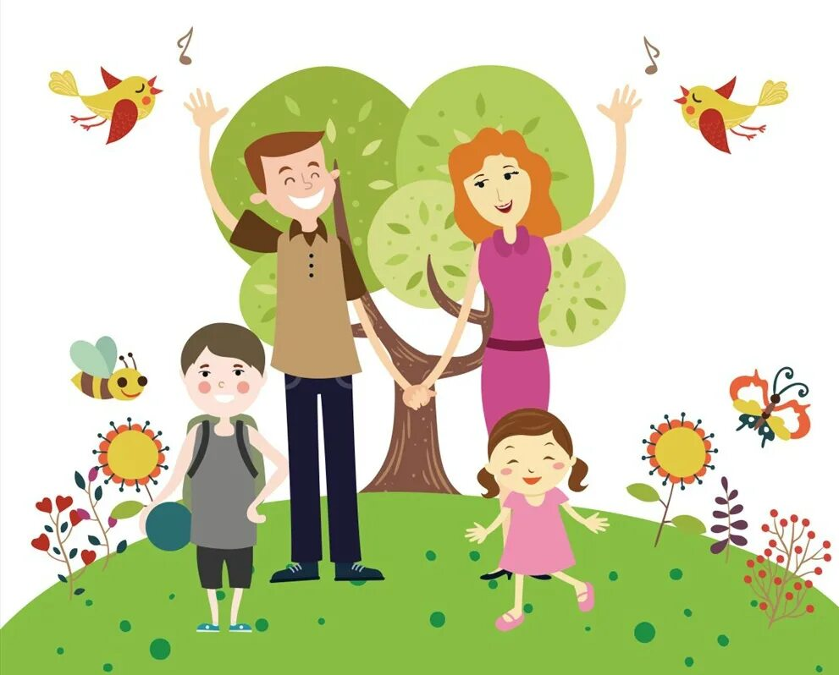Старайтесь делать для него приятное - помогите справиться с трудным заданием, соберите завтрак в школу. Чем младше ребенок, тем больше ему требуется физического контакта с вами. Не случайно дети, лишенные ласки, развиваются гораздо медленнее и чаще болеют. Ребенку, язык любви которого - "прикосновения", важен весь спектр возможных физических ощущений, потому что через них он познает окружающий мир. Когда вы поймете своего малыша, вы сможете подарить ему любовь, о которой он мечтает. Но обязательно нужно использовать и другие языки любви, особенно если ребенок маленький.